Reporte de acciones de la CNE durante el 2019
- Por primera vez, Costa Rica realiza con éxito Primer Simulacro Nacional de Evacuación, con más de un millón doscientas mil personas participantes

- La institución invirtió más 242 millones de colones en el envío de asistencia humanitaria a todo el país para beneficiar a casi 25 mil personas

- Se aprobaron más de ₵45 000 000 000 para la reconstrucción de obras como caminos, puentes, acueductos, o diques que resultados afectados por emergencias lo que beneficiará a más de 730 mil personas

- Inundaciones, deslizamientos y valoraciones de riesgos ante primeros impactos fueron recurrentes durante el año, al menos nueve casos diarios se registraron en la CNE

San José, lunes 30 de diciembre, 2019. La Comisión Nacional de Prevención de Riesgos y Atención de Emergencias (CNE) atendió 3482 reportes de emergencias en todo el país durante el 2019 y realizó 1145 inspecciones para determinar posibles riesgos a la población.
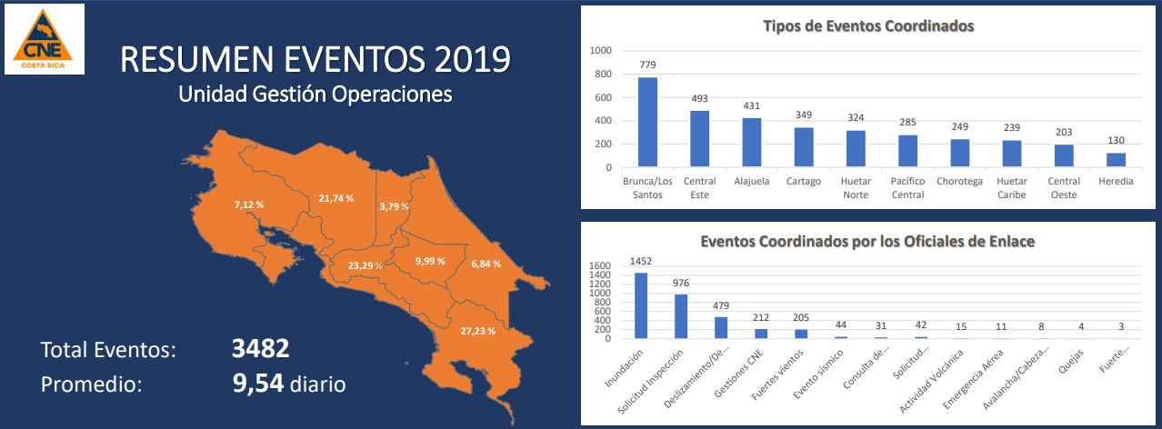
Entre los casos atendidos destacan más de 1400 reportes por inundaciones, más de 400 por riesgo de deslizamiento y más de 200 por fuertes vientos. Además, fue necesario movilizar más de 5000 raciones de alimentos y más de 4000 colchonetas a comunidades con algún tipo de afectación.

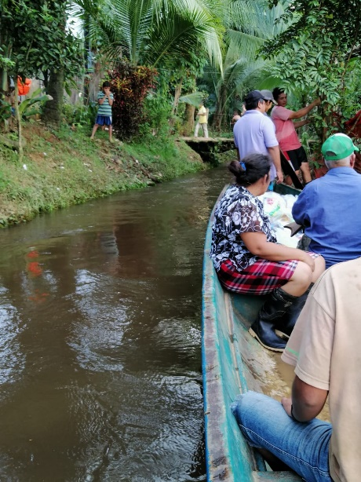
En total, se invirtió más de 242 millones de colones en asistencia humanitaria para beneficiar casi 25 000 personas, además, de adquirir equipos y suministros para lugares estratégicos en condiciones de riesgo y el reabastecimiento de bodegas regionales, municipales y comunales.
A lo largo del año, fue necesaria la declaratoria de 46 alertas (verdes y amarillas) para informar a la población de eventos climatológicos, orientar la respuesta institucional y la debida articulación con los miembros del Sistema Nacional de Gestión de Riesgo (SNGR), los comités Municipales y Comunales de Emergencia.
Sobresale la declaratoria de alerta por el paso de más de 47 mil jóvenes por suelo costarricense que se dirigían a la Jornada Mundial de la Juventud en Panamá.
Inspecciones realizadas
En el transcurso del año, se realizaron 1145 inspecciones en todo el territorio costarricense para evaluar condiciones de riesgo. La mayoría de los casos obedecen a problemas de inestabilidad de laderas (deslizamientos) y erosión.
Los cantones con mayor cantidad de solicitudes de inspecciones fueron: Desamparados Turrialba, Heredia, Liberia, Alajuela, Upala y Osa.
Además, se trabajó en la actualización del peligro volcánico por la actividad presentada en el volcán Poás. Se realizó un estudio de estabilidad de laderas del deslizamiento Paraíso, Chánguena, Buenos Aires.
Se desarrolló una serie de escenarios por inestabilidad de laderas para la implementación de acciones de manejo de uso de la tierra en el área de influencia del deslizamiento de Abrojo, Comunidad de Abrojo, en Corredores.
Simulacro Nacional: Costa Rica se Prepara
El marco de los 50 años de la existencia de la CNE y de la promulgación de la Ley Nacional de Emergencias, la CNE realizó el primer Simulacro Nacional de Evacuación por Sismo con un enfoque inclusivo, con la participación de 1 273 000 personas que se sumaron a esta práctica.
El ejercicio logró fortalecer la percepción de la población sobre la importancia y la necesidad de estar preparados para un sismo o cualquier emergencia. Gracias a este ejercicio, las personas en sus casas, centros de trabajo, barrios y hasta sitios públicos, identificaron la salida, las rutas de evacuación, los sitios seguros y hasta prepararon procedimientos de emergencia.
Reconstrucción de obras
Se destinó más de ₵45 000 000 000 (cuarenta y cinco mil millones) a la reconstrucción de obras importantes en varias zonas del país con prioridad en la rehabilitación de diques, caminos, puentes, acueductos, intervención en cauces, que resultados afectados por algún desastre, con más de 730 mil personas beneficiadas por el plan de recuperación.
Los puentes sobre el río Pacacua, quebrada Pilas en Naranjo, Limoncito de Coto Brus y apilamiento en el margen del río Grande de Térraba son parte de los 121 planes de inversión y obras ejecutadas.
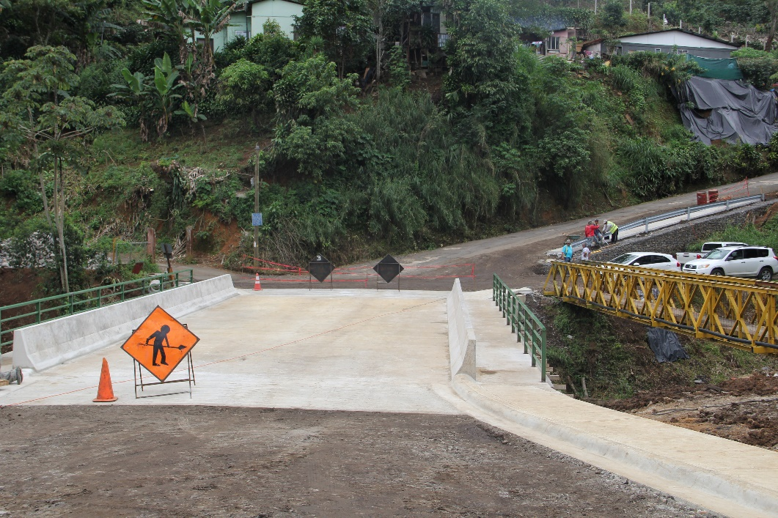
Por otra parte, se atendieron otras 166 obras por primera intervención en todo el país con una inversión de ₡1 359 455 362,00.

Capacitación comunitaria, municipal e institucional
Más de 675 colaboradores de centros educativos participaron de 22 talleres de gestión de riesgo y se brindó acompañamiento a 30 empresas sobre la elaboración de planes de preparativos y respuesta en centros de trabajo. Estos esfuerzos permiten ir sensibilizando a la población en la importancia de formarse constantemente y replicar los conocimientos para aumentar cada vez el número de personas preparadas ante emergencias.
Este año, la CNE coordinó talleres para facilitadores en gestión de planes de atención y prevención de emergencias con el Consejo de Salud, llegando así a 60 personas de sector público – privado.
Se ha venido trabajando en la Estrategia “Fortalecimiento de la Gestión Municipal para la Reducción de Riesgo de Desastres” que pretende reforzar y crear nuevas capacidades en la gestión del riesgo para los cantones del país, incluso se trabajó con énfasis con Municipalidades de Guanacaste y el Caribe para promover las Oficinas Municipales de gestión del riesgo.
CNE avanza en transparencia y gestión
Se obtuvo un importante avance en el Índice de Transparencia del Sector Público mediante la actualización de su sitio web con una plataforma mucho más amigable y con la información relevante para la ciudadanía, estando así entre las mejores 40 instituciones con página web, según el INCAE, pasando del puesto 146 al 39.
Por otra parte, se logró subir la calificación del Índice de Gestión Institucional de la Contraloría General de la República y avanzamos más de 35 puntos en el índice de transparencia, obtuvimos 27 puntos más de calificación en el índice de cumplimiento ante la CGR. La CNE trabaja en seguir mejorando la calificación para responder a los compromisos institucionales.
Digitalización de las comunicaciones
Se está digitalizando el sistema de radio con el que la CNE mantiene comunicación las 24 horas al día y los 365 días del año en las zonas de alta vulnerabilidad para prever y atender cualquier situación de emergencia que se presente a lo largo del territorio nacional.
Al digitalizar los sistemas de radio, se hace un uso más eficiente del espectro radioeléctrico ya que permite duplicar la capacidad de comunicación, que en momentos de un desastre es el único medio que continúa operando cuando otros sistemas como la telefónica celular y fija salen de servicio ante un desastre.
2020 año de retos en la Gestión del Riesgo
El próximo año se estará trabajando en el Plan Nacional de Gestión del Riesgo, una herramienta que permite articular a las instituciones del Sistema Nacional bajo la tutela de la CNE en el manejo de un evento. También, se trabajará en la presentación de una Estrategia de Educación en Gestión del Riesgo para la sensibilización en la importancia de la preparación y respuesta.

Alexander Solís, CNE
El 2019, es un año enmarcado por una serie de avances y logros en la Gestión Integral del Riesgo. Llevamos a cabo el primer Simulacro Nacional y participamos del primer Simulacro Regional, lo que nos permite identificar las oportunidades de mejora y trabajar en el fortalecimiento de las capacidades de respuesta, en programas preventivos y el empoderamiento de las comunidades mediante la capacitación.
Además, se concluye con una de las mayores inversiones de los últimos 12 años, más de 45 mil millones de colones destinados a la recuperación de puentes, caminos o diques que estaban en espera; ahora hemos devuelto a las comunidades las obras que les ayudarán a retomar sus estilos de vida, activar sus economías y el desarrollo social.
Tenemos como reto, el fortalecimiento de los Comités Municipales y Comunales de Emergencia, ellos son los primeros respondedores de cualquier eventualidad, por eso es una prioridad en darles asesoramiento y acompañamiento.
Trabajamos en el Plan Nacional de Respuesta, una herramienta que robustecerá el accionar del Sistema Nacional de Gestión del Riesgo, ante una emergencia de grandes proporciones.

